Практическое задание
Напишите функцию на Python, которая реализует свертку 3х3. Она должна принимать на вход два массива: массив, к которому применяется свертка, и сама сверточная матрица. Возвращает результат свертки - массив меньшей размерности.

Протестируйте ее на следующих данных: 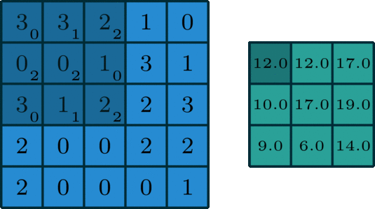
В результате вы должны получить значения из зелёной матрицы

